3. Klassen/ 3èmes année Donnerstag / jeudi 17.03.2022

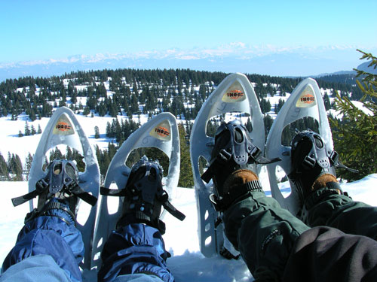
WINTERSPORTTAG / JOURNEE DE SPORT D'HIVER

Schneeschuhtour/
Randonnée en raquettes
Région Fribourg

Responsable : Roman Aebischer, Roland Kehl

Rendez-vous : Parking Collège St.Michel
Zeit/ heure : 8h00
Dauer/ durée : 8h00 – 16h00

Ausrüstung : Hohe Winter- oder Wanderschuhe mit Profil obligatorisch,
Skistöcke, Skihosen, Mütze, Handschuhe und Picknick.
Die Schneeschuhe werden den angemeldeten SchülerInnen zur Verfügung gestellt.
Bemerkungen : Rückfahrt: 15.00 Uhr.

Equipement : Chaussures de neige ou de montagne montantes avec profil obligatoires,
bâtons, pantalon de ski, bonnet, gants et pique-nique.
Les raquettes sont mises à disposition pour les étudiant-e-s annoncé-e-s.
Remarques : Départ: 15h00.

 | Classe | Prénom, Nom | Matériel
 | 3A1 | Xavier Curty | Oui
 | 3A1 | Philomena Vo | Oui
 | 3B1 | Nicolas Stainier | Oui
 | 3B2 | Alès Bouaissi | Oui
 | 3B2 | Victoire Alice Fischer | Non
 | 3B2 | Bastien Romanens | Oui
 | 3B3 | Samuel Brügger | Oui
 | 3D1 | Yasmina Al-Momani | Oui
 | 3D1 | Fabio Schafer | Oui
 | 3D1 | Marina Talevska | Oui
 | 3D2 | Sofia Mapamala | Oui
 | 3E1Z | Noémie Ducrest | Oui

